Plan de Aprendizaje Remoto
Asignatura: | Matemática y Ciencias para la ciudadanía
Guía: | Trabajo de síntesis |  | N° | 4
Docente(s): | Camila Cornejo y Daniela Valera
Fecha: |  | Curso: |  |  | Tercero Medio

Aprendizajes esperados que se evaluarán:
- MATEMÁTICA
OA de Conocimiento y comprensión
OA2. Tomar decisiones en situaciones de incerteza que involucren el análisis de datos estadísticos con medidas de dispersión y probabilidades condicionales.

- CIENCIAS PARA LA CIUDADANÍA
OA a Planificar y conducir una investigación.
OA 1: Analizar, sobre la base de la investigación, factores biológicos, ambientales y sociales que influyen en la salud humana (como la nutrición, el consumo de alimentos transgénicos, la actividad física, el estrés, el consumo de alcohol y drogas, y la exposición a rayos UV, plaguicidas, patógenos y elementos contaminantes, entre otros).
Puntaje Ideal | 32 puntos

Instrucciones:
- Lea cuidadosamente cada una de las instrucciones que se dan para cada actividad.
- El presente trabajo de síntesis será evaluado por las siguientes asignaturas:
- Plan de Formación General. La calificación obtenida en este trabajo se utilizará en estas asignaturas:
  - Ciencias para la ciudadanía (Guía N°4)
  - Matemática (Guía N° 4)
- Plan de Profundización La calificación obtenida en este trabajo se utilizará para mejorar las notas obtenidas la segunda guía de estas asignaturas o calificar estas guías si no hubiesen sido enviadas con anterioridad:
  - Promoción de estilos de vida activos y saludables (Guía N° 2)
  - Ciencias del ejercicio físico y deportivo (Guía N° 2).
- Envíe el documento guardado bajo el siguiente formato:
  - nombre_apellido_curso_asignatura y Número de guía:
por ejemplo: rosario_guzman_4a_lenguaje guía 4.
- Intente resolver esta guía a la brevedad, enviándola a sus profesoras al mail ccornejon@miucsh.cl y profedaniela1503@gmail.com para que no acumule trabajo y pueda realizarla de buena forma.
- Le recomendamos observar las rúbricas de evaluación con que se corregirá esta guía, para que tenga en cuenta la forma en que se asignará puntaje a sus respuestas (se incluyen en la última hoja).
- Las consultas deben ser formuladas al profesor(a) vía correo electrónico (ccornejon@miucsh.cl y profedaniela1503@gmail.com) o al Instagram @biología_bha.

ALIMENTACIÓN SALUDABLE EN MI HOGAR
Resumen trabajo de síntesis
Este trabajo de síntesis considera el desafío que tenemos como país en cuanto a tener una alimentación más saludable y cambiar la dirección de los índices de obesidad, especialmente en los niños y niñas.
De este modo, los estudiantes podrán reflexionar y comprender los efectos de una alimentación no saludable, para crear un plan que considere variables clave para mejorarla, usando evidencia estadística.
Además, esta será una oportunidad para conectarse interdisciplinariamente para difundir la propuesta elaborada con los correspondientes resultados.
Problema central
El problema radica en el aumento de los índices de obesidad en nuestro país y la necesidad de crear conciencia para mejorar los hábitos alimenticios de la población, permitiendo el cuidado de la salud.
Propósito
Este trabajo tiene como propósito que las y los alumnos apliquen conocimientos de estadística, biología y alimentación para elaborar un plan de alimentación saludable, difundiendo acciones para el cuidado de la salud.
Producto
Presentación de un plan de alimentación que permita el cuidado de la salud por medio de un video.

Etapas para realizar tu trabajo de síntesis
Fase 1: Análisis del problema e investigación de las variables.
- Ley de etiquetado de alimentos, vigente en Chile desde 2016 (MINSAL, 2016).
Describir los fundamentos o bases de la ley, donde se plantee el problema que llevó a su formulación.

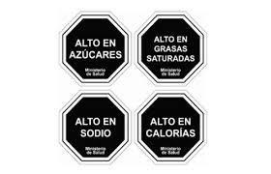

- Efectos del consumo inadecuado de azúcar:
Indagar las enfermedades que se pueden originar por el consumo excesivo de alimentos con altos niveles de azúcar.
Bibliografía
En los siguientes links encontrarás la información necesaria para la “fase 1”.
• Minsal (2016). Nueva ley de etiquetado de alimentos. Ministerio de Salud. Disponible en https://www.minsal.cl/ley-de-alimentos-nuevo-etiquetado-de-alimentos/
• Minsal. Políticas públicas en alimentación y nutrición. En: https://www.minsal.cl/politicas-publicas-en-alimentacion-y-nutricion/

Fase 2: Investigación y análisis estadístico sobre datos nutricionales.
- Determinan los alimentos de consumo frecuente en su hogar:
Identificar 8 alimentos empaquetados de consumo cotidiano en su hogar, durante 5 días y complete el siguiente cuadro:

Alimento  (Nombre del producto) | Gramos | Cantidad de sellos que posee

- Determinan el promedio de azúcar por cada 100 gramos de los alimentos de consumo frecuente. Para ello debes revisar la tabla o información nutricional que trae el producto en el que destaca la cantidad de azúcar por cada porción y se especifica el valor en gramos de dicha porción. Observa los siguientes ejemplos:

¿Por qué los límites se establecieron por 100 gr ó 100 ml?
– Porque lo más importante es conocer la calidad nutricional de los alimentos, y al medir los nutrientes en 100 gr o 100 ml se está observando la esencia del alimento en sí mismo.
– Porque un alimento de buena calidad nutricional tiene menos calorías, azúcares, grasas saturadas y sodio.
– Porque de esta manera es más fácil distinguir aquellos de mejor calidad nutricional.
Por eso recomendamos, preferir alimentos de buena calidad nutricional, sin sellos de advertencia o con menos sellos de advertencia.

¿Cómo se calcula el promedio?
$$\overline{X}=\frac{Σx}{n}$$
Dicho de otra manera, es la suma de todos los datos dividido en la cantidad total de datos
Recordemos:

- Determinan la desviación estándar de forma gráfica e interpretan dichos valores.
¿Qué es la desviación estándar?
Recordemos
La desviación estándar se representa por $(σ)$ y permite cuantificar qué tan dispersos están o son los datos. A mayor dispersión mayor el valor de la desviación estándar y la varianza y, a menos dispersión, menor la desviación estándar y varianza. Dicho valor es utilizado cuando el promedio de los datos no representa de forma correcta la información.

Ejemplo de desviación estándar y su representación gráfica.
Se seleccionaron 6 alimentos con los siguientes gramos de azúcar:30 gr;
6 gr;12 gr;5 gr;28 gr; 30 gr.
- Calcular promedio:
$\underline{x}$= $\frac{30+6+12+5+28+30}{6}$= 18.5 gr.
- Representación gráfica de la dispersión de los datos.

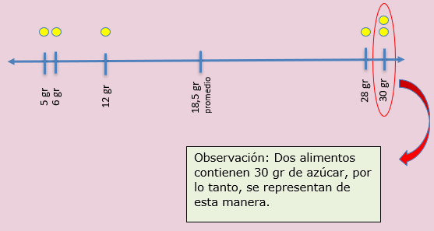

- Evalúa el uso de la desviación estándar respondiendo a las preguntas: ¿Qué valor representa mejor la realidad de los datos? ¿el promedio o la desviación estándar? Fundamenta tu respuesta.

Fase 3: Producto, evaluación y aplicación del plan piloto
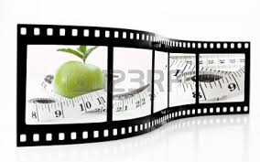
¡Ahora, te invitamos a crear un video!
- De acuerdo con los datos obtenidos, definan y apliquen un plan piloto de alimentación saludable.

- Propongan un plan de alimentación balanceado que pueda ser cumplido por un extracto de la población, donde se evidencia la fundamentación de una rutina de ejercicios, alimentos y horarios de comidas.

Estructura del video:

- Nombre de la campaña: crear un nombre creativo y original para la campaña que va a trabajar en su video.

- Problema presentado en la población: plantee el problema desde las causas y consecuencias de una alimentación desequilibrada.

- Fuentes y datos estadísticos de la desviación estándar: presenté en el video los resultados de los cálculos estadísticos en cuanto a la realidad del consumo de azúcar en todas las comidas diarias. Además, incluya la representación gráfica de la dispersión de los datos.

- Plan nutricional: propongan un plan alimenticio, donde se evidencie el consumo de todos los nutrientes de forma balanceada, además de horarios sugeridos de comida, rutina de ejercicio, cantidad de sueño a cumplir, es decir todo lo necesario para una vida saludable.
Puede seguir la siguiente estructura para guiarse en la propuesta del plan piloto en cuanto al menú, donde argumente porque este es balanceado y propicio.

¿CÓMO PLANIFICAR LA DIETA PARA QUE SEA EQUILIBRADA Y SALUDABLE?
Una alimentación saludable consiste en comer de todo sin exceso y distribuir los alimentos a lo largo del día con un esquema, explique cómo sería su dieta saludable y adecuada.
Día 1
Desayuno | Colación de media mañana | Almuerzo | Once | Cena
Día 2
Desayuno | Colación de media mañana | Almuerzo | Once | Cena
Día 3
Desayuno | Colación de media mañana | Almuerzo | Once | Cena

- Recomendaciones para calidad de vida: debe generar conclusiones y recomendaciones a los estilos de vida en cuanto a las comidas, los horarios, rutinas de ejercicios, hábitos de pasatiempo entre otras acciones que recomienden para poder contar con una calidad de vida.

Ejemplos de campañas de buena salud o calidad de vida
https://www.youtube.com/watch?v=WbUH_dQYWrE

Aplicaciones que puedes utilizar para editar el video
- InShot Editor es una aplicación de edición de fotografía y vídeo, especialmente orientada a mejorar el acabado de cualquier vídeo que queramos subir a nuestra cuenta de Instagram. Ahora bien, también nos permitirá mejorar fotografías, y por supuesto guardar los vídeos editados en la memoria del dispositivo.
- Movie Edit Touch: Esta es una de las aplicaciones muy fáciles de usar. Puedes editar tanto en móviles como en tablets, editar con vídeos o con fotos. Añade música, titulación, transiciones entre planos, aplica filtros de imagen, modifica el brillo, el contraste, la saturación.
- KineMaster: Es otra aplicación con una plataforma bastante simple de utilizar. Cuando abras el programa, te pedirá exportar todos los videos a la zona de edición y poco a poco elegir qué escenas deseas, qué título colocarle, transiciones, fondos, transparencias, doble pantalla, etc.
- Viva Video: Cuando instales y abras la aplicación, te dará a elegir el tipo de proyecto: editar un vídeo, crear un vídeo con fotos, hacer vídeos musicales o collages de vídeo. Puedes editar con plantillas de efectos y transiciones predefinidas, que gestionas desde el apartado Materiales, descargando nuevas posibilidades.

- Videopad: También es otro programa con el que podrás añadir filtros, transiciones, efectos, incluso permite combinar varios de ellos.
Instrucciones y recomendaciones para el video:
- Se sugiere un tiempo entre los 40 segundos a 3 minutos
- Puede presentar un video donde salga usted conversando, colocando letreros con mensajes alusivos o imágenes coherentes.
- Puede colocar música de fondo, pero recuerde que lo principal es que se entienda el mensaje de la campaña.
- Disfrute la actividad, realice el video según su preferencia y comodidad. La creatividad y originalidad será evaluada estando abierto a todas las opciones.
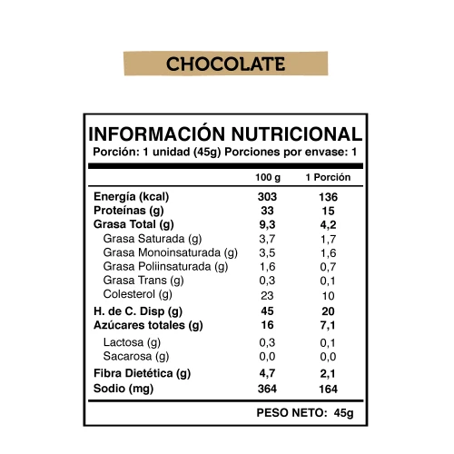
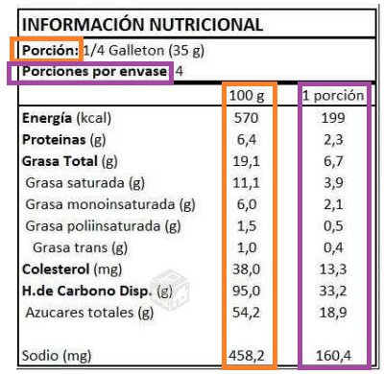
- observa las siguientes imágenes que te ayudarán con el análisis estadístico y el mensaje de la campaña de calidad de vida. Además de tablas nutricionales de alimentos que puedes utilizar:
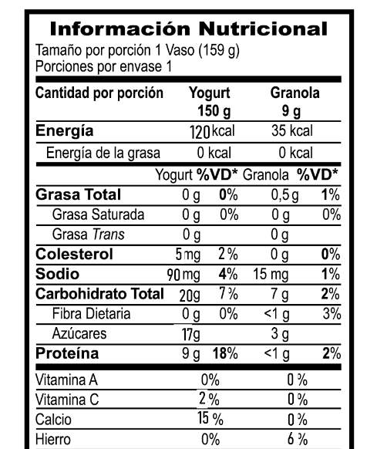
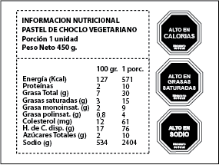
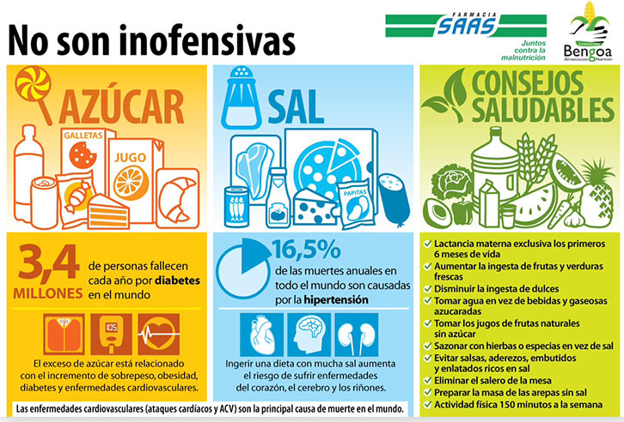

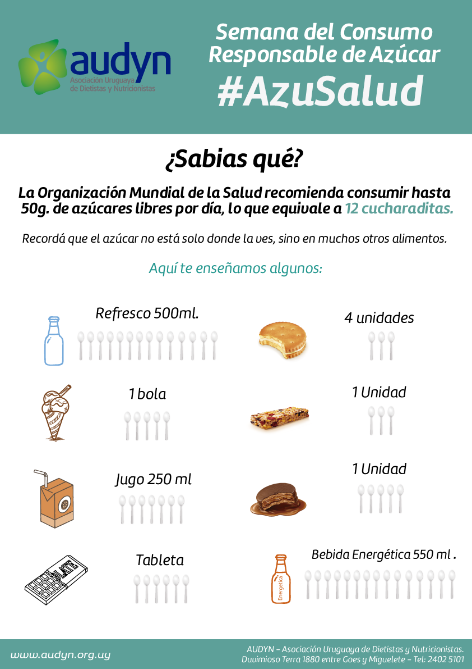

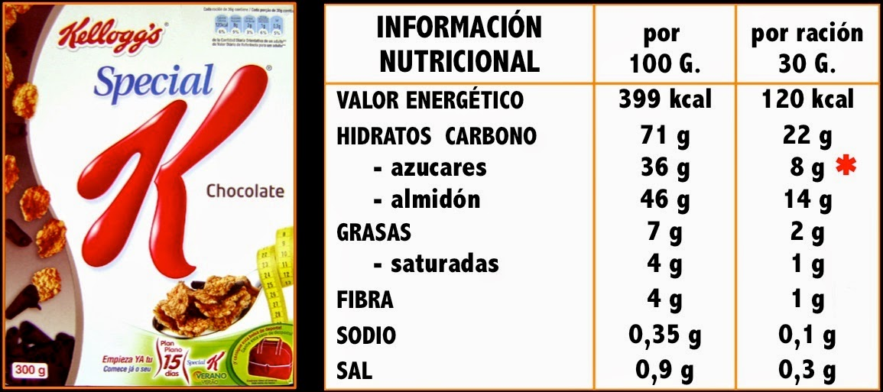

Rúbrica
Los estudiantes comentan los resultados obtenidos a partir de los cálculos realizados (promedios y las desviaciones estándar). Además, dan a conocer su plan de alimentación saludable final y el material de difusión para ser comunicado a los integrantes de la comunidad educativa. Recuerda que este trabajo de síntesis será evaluado por cuatro asignaturas diferentes. Éxito!!

Categoría | SOBRESALIENTE  (4) | ADECUADO  (3) | ELEMENTAL  (2) | INSUFICIENTE  (1)
Presentación del video | Original, muy bien presentada. | El video es llamativo y cumple con los requisitos primordiales. | Se presenta problemas de audio en el video. | Se presenta problemas con el audio e imagen durante el video.
Problema | El guion o discurso gira alrededor de un conflicto bien planteado y expuesto claramente a igual que la solución a este. | El guion o discurso gira alrededor de un conflicto planteado y expuesto de forma confusa, la solución está planteada claramente. | El guion o discurso gira alrededor de un conflicto planteado y expuesto de forma ambigua, al igual la solución. | El guion o discurso plantea un conflicto ambiguo y no se presenta solución en el video.
Contenido: Plan nutricional | El video cubre en su totalidad el factor planteado, siendo este desarrollado en profundidad con detalles y ejemplos. Plantea la reflexión de forma clara y precisa. | El video cubre el factor planteado, siendo este desarrollado de forma superficial con ejemplos no descritos claramente, al igual que la reflexión. | Incluye información esencial referente al factor seleccionado, pero este no es desarrollado completamente presentando 1 o 2 errores en la idea planteada. No presenta reflexión | Incluye escasa información esencial referente al factor seleccionado, pero este no es desarrollado completamente presentando 3 o más errores en la idea planteada. No presenta reflexión.
Uso de datos estadísticos | Analiza, reconoce e interpreta perfectamente los datos demostrando comprensión del problema. | Analiza, reconoce e interpreta los datos, demostrando comprensión del problema. | Reconoce los datos e interpreta la relación entre los mismos, demostrando una comprensión elemental del problema. | No reconoce los datos sus relaciones ni el contexto del problema, mostrando poca comprensión de este.
Solución del problema | Utiliza de forma adecuada y rigurosa el lenguaje matemático, realiza cálculos correctos y tiene en cuenta las unidades de medida. | Utiliza adecuadamente el lenguaje matemático y realiza cálculos correctos, pero no indica las unidades de medida. | Usa de manera aceptable el lenguaje matemático. | No usa el lenguaje matemático y comete errores de cálculo.
Recomendaciones y conclusiones | Presenta una conclusión detallada, clara y precisa basada en los datos estadísticos proporcionando recomendaciones coherentes. | Presenta una conclusión no muy detallada, pero basada en los datos estadísticos, proporciona recomendaciones coherentes. | Presenta una conclusión con algo confusa que no muestra relación con los datos estadísticos. Presenta una sola recomendación. | La conclusión es obvia y/o por alto pasa detalles importantes.  No se relaciona con los datos estadísticos. Presenta una sola recomendación.
Originalidad | El producto demuestra gran originalidad. Las ideas son planteadas de forma ingeniosas y creativas. | El producto demuestra cierta originalidad. El trabajo demuestra el uso de nuevas ideas y de perspicacia. | Usa ideas de otras personas (dándoles crédito), no hay evidencias de innovación. | Usa ideas de otras personas, pero no les da crédito.
Edición y secuencia del video | Presenta una excelente secuencia y edición de la historia planteada en el video. | Hay una buena edición, pero cuenta con un error en la secuencia. | La edición es aceptable siendo entendible, pero cuenta con más de dos errores de secuencia | La edición y secuencia del video cuenta con más de 3 errores.

Links para profundizar
- https://inta.cl/ufaqs/que-significa-tener-una-alimentacion-saludable/
- https://www.youtube.com/watch?v=lA81NBYuUTw
- https://www.breastcancer.org/es/consejos/nutricion/alimentacion_saludable
- https://www.educainflamatoria.com/que-se-debe-comer-para-tener-una-alimentacion-saludable
- https://www.fundacionbengoa.org/informacion_nutricion/alimentacion_saludable.asp

